Практическая работа
Создание календаря
на основе шаблона

- Откройте программу Microsoft Publisher (Пуск – Все программы - Microsoft Publisher 2003).
- В окне Новая публикация выберите Публикации для печати – Календари – На всю страницу.
- Из предложенных шаблонов выбрать Календари - Картинка слева.
- Параметры: Календарь – альбомная, год на странице.
- Поменяйте дату в календаре (Изменить диапазон дат):
начальная: январь 2012;
конечная: декабрь 2012.
- Параметры - Цветовая схема – Цитрус.
- Вставьте изображение дракона из Моих рисунков: Вставка – рисунок – из файла – Мои документы – Мои рисунки – Драконы.
- Измените пояснительную подпись под рисунком, например, Год дракона.
- Измените фон календаря Формат – Фон.
- Сохраните календарь в своей папке под именем Календарь 2012 (Файл - Сохранить как).

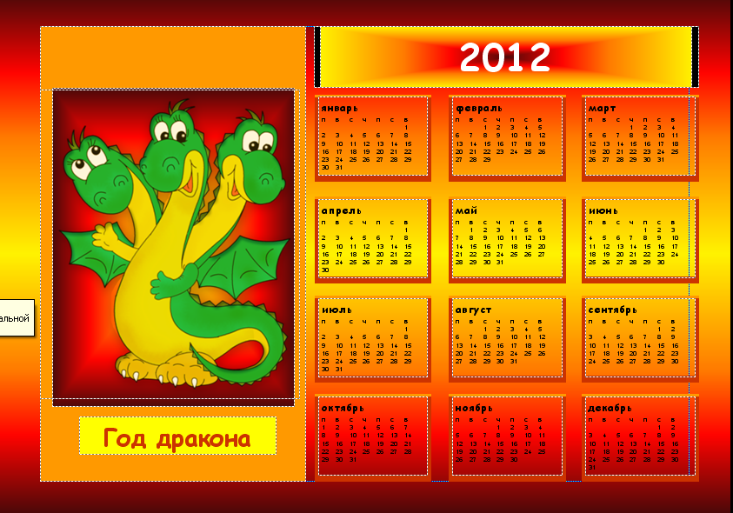

Практическая работа
Создание календаря
на основе шаблона

- Откройте программу Microsoft Publisher (Пуск – Все программы - Microsoft Publisher 2003).
- В окне Новая публикация выберите Публикации для печати – Календари – На всю страницу.
- Из предложенных шаблонов выбрать Календари - Картинка слева.
- Параметры: Календарь – альбомная, год на странице.
- Поменяйте дату в календаре (Изменить диапазон дат):
начальная: январь 2012;
конечная: декабрь 2012.
- Параметры - Цветовая схема – Цитрус.
- Вставьте изображение дракона из Моих рисунков: Вставка – рисунок – из файла – Мои документы – Мои рисунки – Драконы.
- Измените пояснительную подпись под рисунком, например, Год дракона.
- Измените фон календаря Формат – Фон.
- Сохраните календарь в своей папке под именем Календарь 2012 (Файл - Сохранить как).

